ALGORİTMA VE PROGRAMLAMA DERSİ 2025-2026 GÜZ DÖNEMİ PROJESİ

BİLGİSAYAR MÜHENDİSLİĞİ/1.ŞUBE

FATMA AHSEN YAZICI
243608590033

İÇİNDEKİLER

1. GİRİŞ
2. TEKNİK DETAYLAR
2.1. Program Akışı ve Modüler Yapı
2.2. Gezegen Verileri ve Kullanılan Sabitler
2.3. Deneylerin Hesaplama Mantığı
2.4. Girdi Doğrulama ve Hata Yönetimi
3. EKSİKLİKLER VE GELİŞTİRMELER
3.1. Geliştirilemeyen Özellikler
3.2. Eklenmek İstenip Eklenemeyenler
3.3. Projeyi İyileştirecek Fikirler
3.4. Zorlanılan Aşamalar
4. SONUÇ
5. KAYNAKÇA

1. GİRİŞ
Bu projede C programlama dili kullanılarak konsol tabanlı bir uzay simülasyonu geliştirilmiştir. Program, bir bilim insanının uzay ortamında farklı fizik deneylerini sanal olarak gerçekleştirmesini amaçlamaktadır. Proje bireysel olarak geliştirilmiştir.
Program çalıştırıldığında ilk olarak kullanıcıdan bilim insanının adı alınmaktadır. Ardından deney menüsü ekrana yazdırılmakta ve kullanıcıdan yapmak istediği deney seçimi istenmektedir. Kullanıcı seçtiği deneye ait gerekli metrikleri (kütle, süre, uzunluk, hacim vb.) girmektedir. Girilen bu değerlere göre seçilen deney, Güneş Sistemindeki tüm gezegenler için ayrı ayrı simüle edilmekte ve sonuçlar gezegen bazlı olarak konsol ekranına yazdırılmaktadır.
Kullanıcı deney seçim ekranında -1 değerini girdiğinde program sonlandırılmaktadır.
Programın başlangıcında kullanıcıdan bilim insanı adının alınması işlemi Şekil 1’de gösterilmektedir.

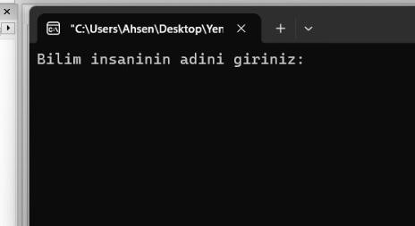
Şekil 1. Programın açılışında bilim insanı adının istendiği konsol ekranı

Deneylerin listelendiği ana menü ve kullanıcıdan deney seçiminin istendiği ekran Şekil 2’de sunulmuştur.

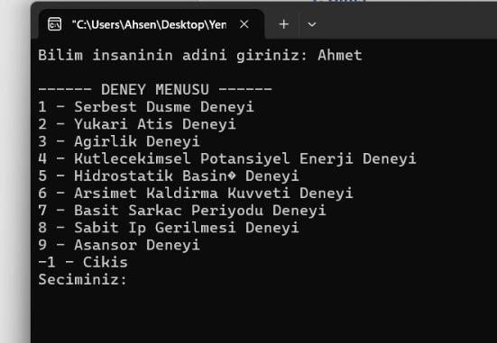
Şekil 2. Deney menüsünün ekrana basılması ve kullanıcıdan seçim alınması

2. TEKNİK DETAYLAR

2.1. Program Akışı ve Modüler Yapı
Program modüler bir yapı ile geliştirilmiştir. Ana program içerisinde menü yapısı, kullanıcıdan giriş alma işlemleri ve deney seçimine göre ilgili fonksiyonun çağrılması yer almaktadır. Her bir deney için ayrı bir fonksiyon tanımlanmıştır.
Program akışı; programın başlatılması, bilim insanı adının alınması, deney menüsünün gösterilmesi, deney seçimi, gerekli metriklerin alınması, hesaplamaların yapılması ve sonuçların ekrana yazdırılması şeklindedir. Bu döngü kullanıcı -1 girene kadar devam etmektedir.

2.2. Gezegen Verileri ve Kullanılan Sabitler

Güneş Sistemindeki gezegenlerin yerçekimi ivmeleri tek bir dizi içerisinde tutulmuştur. Dizinin sıfırıncı indisinde Merkür, birinci indisinde Venüs olacak şekilde gezegenler sıralanmıştır. Yerçekimi ivmeleri m/s² birimindedir.
Gezegen adları ayrı bir karakter dizisi dizisinde tutulmuş ve bu diziler deney fonksiyonlarına pointer olarak gönderilmiştir. Dizi elemanlarına erişimde indis kullanımı yapılmamış, pointer mantığı tercih edilmiştir.
Hesaplamalarda SI birim sistemi kullanılmıştır: kütle (kg), uzunluk (m), süre (s), hacim (m³), kuvvet (N), enerji (J) ve basınç (Pa).

2.3. Deneylerin Hesaplama Mantığı

Serbest Düşme: Kullanıcıdan süre (s) alınmış ve h = 1/2 · g · t² formülü kullanılmıştır.
Yukarı Atış: Başlangıç hızı alınmış ve hmax = v0² / (2g) hesaplanmıştır.
Ağırlık: Kütle değeri ile G = m · g formülü kullanılmıştır.
Potansiyel Enerji: Ep = m · g · h formülü uygulanmıştır.
Hidrostatik Basınç: P = ρ · g · h hesaplanmıştır.
Arşimet Kuvveti: Fk = ρ · g · V formülü kullanılmıştır.
Basit Sarkaç: T = 2π · √(L / g) ile periyot hesaplanmıştır.
Sabit İp Gerilmesi: T = m · g formülü kullanılmıştır.
Asansör Deneyi: Kütle ve ivmeye bağlı olarak cismin hissettiği ağırlık hesaplanmıştır.
Tüm deneylerde sonuçlar ilgili birimleriyle birlikte gezegen bazlı olarak ekrana yazdırılmıştır.
Serbest düşme deneyinde kullanıcıdan süre bilgisinin alınması işlemi Şekil 3’te gösterilmektedir.
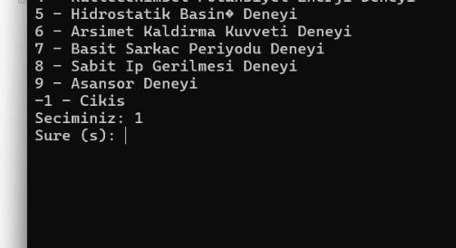
Şekil 3. Serbest düşme deneyi için kullanıcıdan süre bilgisinin alındığı ekran
Serbest düşme deneyinin tüm gezegenler için hesaplanan sonuçları Şekil 4’te verilmiştir.

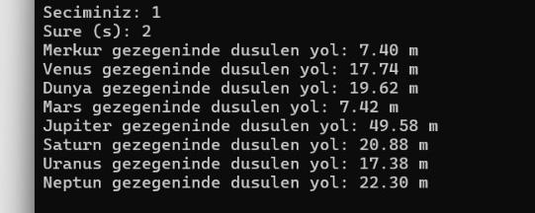
Şekil 4. Serbest düşme deneyinin tüm gezegenler için hesaplanan sonuçları

Yukarı atış deneyinde kullanıcıdan hız bilgisinin alınması işlemi Şekil 5’te verilmiştir.
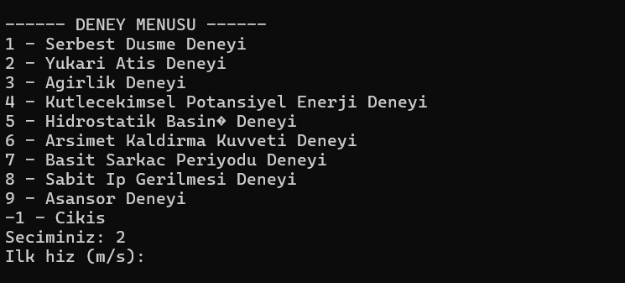
Şekil 5. Yukarı atış deneyin için kullanıcıdan hız bilgisinin alındığı ekran.
Yukarı atış deneyinin tüm gezegenler için hesaplanan sonuçları Şekil 6’da verilmiştir.
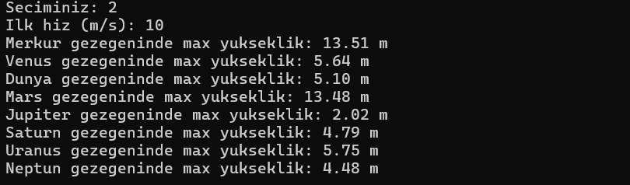
Şekil 6. Serbest düşme deneyinin tüm gezegenler için hesaplanan sonuçları
Ağırlık deneyinde kullanıcıdan kütle bilgisinin alınması işlemi Şekil 7’de verilmiştir.
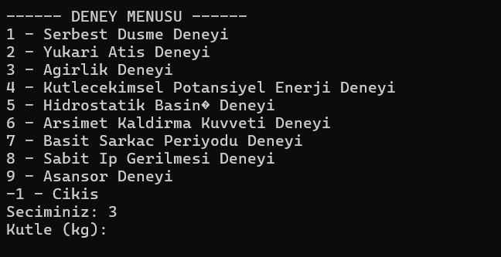
Şekil 7. Ağırlık deneyin için kullanıcıdan kütle bilgisinin alındığı ekran.
Ağırlık deneyinin tüm gezegenler için hesaplanan sonuçları Şekil 8’de verilmiştir.
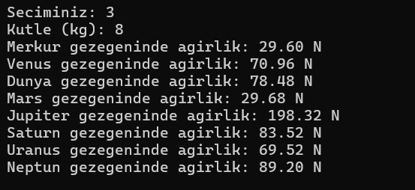
Şekil 8. Ağırlık deneyinin tüm gezegenler için hesaplanan sonuçları
Kütleçekimsel potansiyel enerji deneyinde kullanıcıdan kütle ve yükseklik bilgisinin alınması işlemi Şekil 9’da verilmiştir

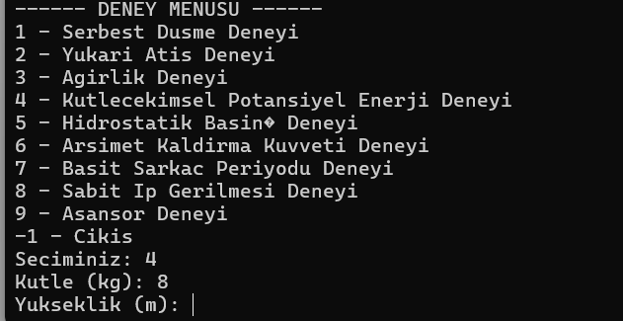
Şekil 9. Kütleçekimsel potansiyel enerji deneyi için kullanıcıdan bilgilerin alındığı ekran.
Kütleçekimsel potansiyel enerji deneyinin tüm gezegenler için hesaplanan sonuçları Şekil 10’da verilmiştir
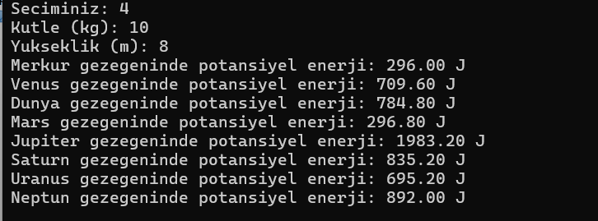
Şekil 10. Kütleçekimsel potansiyel enerji deneyinin tüm gezegenler için hesaplanan sonuçları
Hidrostatik basınç deneyinde kullanıcıdan yoğunluk ve derinlik bilgisinin alınması işlemi Şekil 11’de verilmiştir
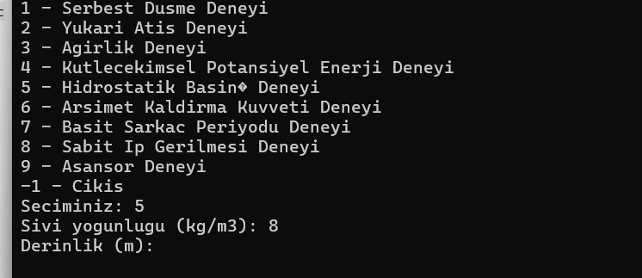
Şekil 11. Hidrostatik basınç deneyi için kullanıcıdan bilgilerin alındığı ekran.
Hidrostatik bacınç deneyinin tüm gezegenler için hesaplanan sonuçları Şekil 12’de verilmiştir.

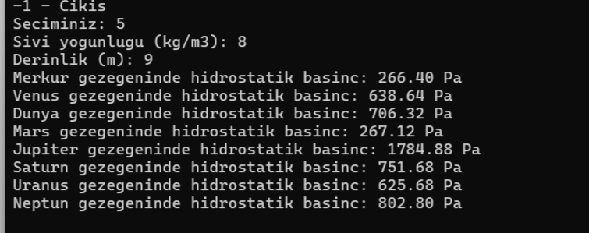
Şekil 12. Hidrostatik basınç deneyinin tüm gezegenler için hesaplanan sonuçları.
Arşimet kaldırma kuvveti deneyinde kullanıcıdan sıvı yoğunluğu ve batan hacim bilgisinin alınması işlemi Şekil 13’de verilmiştir.
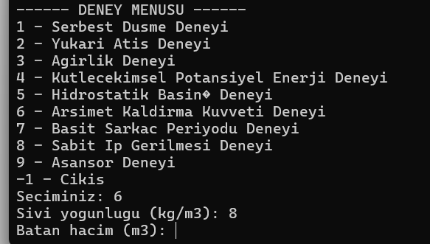
Şekil 13. Arşimet kaldırma kuvveti deneyi için kullanıcıdan bilgilerin alındığı ekran.
Arşimet kaldırma kuvveti deneyinin tüm gezegenler için hesaplanan sonuçları Şekil 14’de verilmiştir.
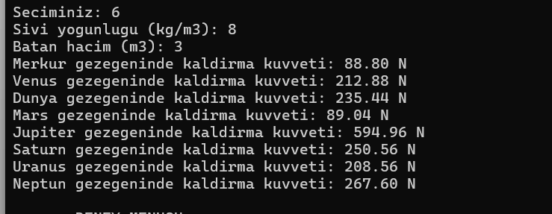
Şekil 14. Arşimet kaldırma kuvveti deneyinin tüm gezegenler için hesaplanan sonuçları.
Basit sarkaç periyodu deneyinde kullanıcıdan ip uzunluğu bilgisinin alınması işlemi Şekil 15’de verilmiştir.
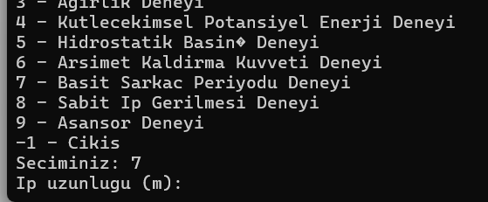
Şekil 15. Basit sarkaç periyodu deneyi için kullanıcıdan bilgilerin alındığı ekran

Basit sarkaç periyodu deneyinin tüm gezegenler için hesaplanan sonuçları Şekil 16’da verilmiştir.
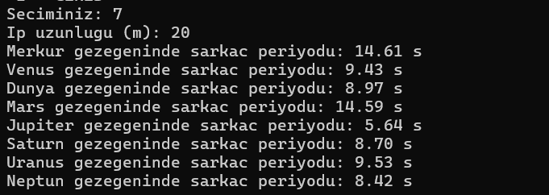
Şekil 16.Basit sarkaç periyodu deneyinin tüm gezegenler için hesaplanan sonuçları.
Sabit ip gerilmesi deneyinde kullanıcıdan kütle bilgisinin alınması işlemi Şekil 17’de verilmiştir.
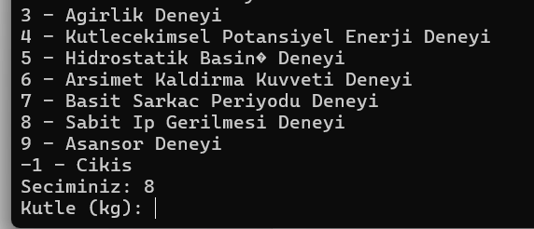
Şekil 17. Sabit ip gerilmesi deneyi için kullanıcıdan bilgilerin alındığı ekran.
Sabit ip gerilmesi deneyinin tüm gezegenler için hesaplanan sonuçları Şekil 18’de verilmiştir.
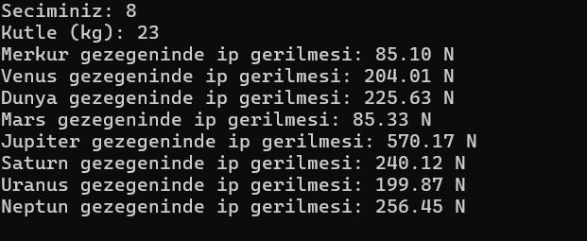
Şekil 18.Sabit ip gerilmesi deneyinin tüm gezegenler için hesaplanan sonuçları.
Asansör deneyinde kullanıcıdan kütle,ivme ve yön bilgisinin alınması işlemi Şekil 19’da verilmiştir.
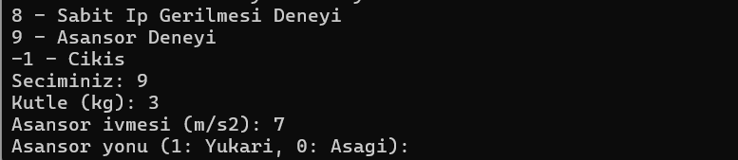
Şekil 19. Asansör deneyi için kullanıcıdan bilgilerin alındığı ekran.
Asansör deneyinin tüm gezegenler için hesaplanan sonuçları Şekil 20’de verilmiştir.
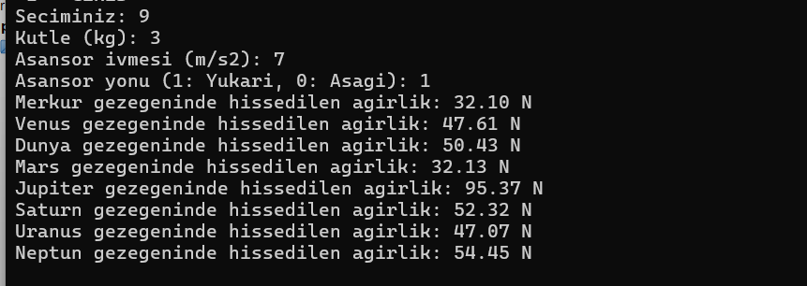
Şekil 20. Asansör deneyinin tüm gezegenler için hesaplanan sonuçları.

2.4. Girdi Doğrulama ve Hata Yönetimi
Negatif girilen kütle, uzunluk, süre ve hacim değerleri ternary operatörü kullanılarak mutlak değere çevrilmiştir. Bu işlem sırasında if yapısı kullanılmamıştır.
Menüde geçersiz seçim yapılması durumunda program kullanıcıyı uyarmakta ve yeniden seçim istemektedir. Program hatalı girişlerde sonlanmadan çalışmaya devam etmektedir.
Negatif değer girilmesi durumunda programın uyarı vererek değeri mutlak değere çevirmesi Şekil 21’de gösterilmektedir.

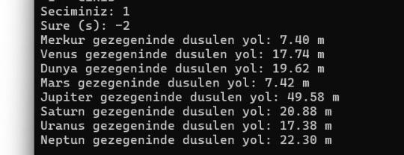
Şekil 21. Negatif giriş durumu
Pointer kullanımı ve ternary operatörü ile mutlak değer alma işlemleri Şekil 22’de gösterilmektedir.

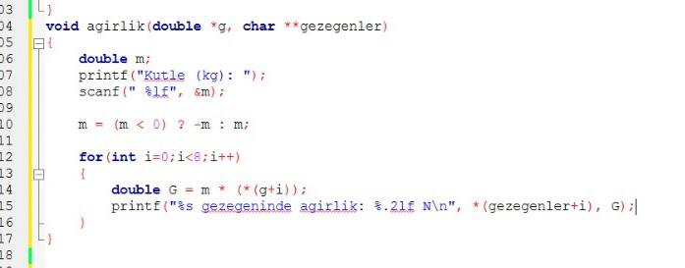
Şekil 22. Dizilere pointer mantığıyla erişim ve ternary operatörü kullanımı

3. EKSİKLİKLER VE GELİŞTİRMELER

Bu bölümde projede gerçekleştirilemeyen, eklenmesi planlanıp eklenemeyen ve eklenmesi durumunda projeyi iyileştirecek fikirler ayrı alt başlıklar halinde açıklanmıştır.

3.1. Geliştirilemeyen Özellikler
Programda tüm deneyler istenilen şekilde çalışmaktadır. Ancak zaman kısıtı nedeniyle deney sonuçlarının dosyaya yazdırılması gibi ek özellikler geliştirilememiştir. Bu özellik için dosya işlemleri konusuna daha fazla hakim olunması gerekmektedir.

3.2. Eklenmek İstenip Eklenemeyen Özellikler
Kullanıcının yaptığı deneylerin geçmişinin tutulması ve daha sonra tekrar görüntülenmesi planlanmıştır. Bunun için dinamik bellek yönetimi ve dosya işlemlerinin birlikte kullanılması gerekmektedir. Zaman yetersizliği nedeniyle bu özellik projeye eklenememiştir.

3.3. Eklenirse Projeyi İyileştirecek Fikirler
Programda her gezegen için elde edilen sonuçların basit bir grafik ile gösterilmesi, sonuçların daha kolay karşılaştırılmasını sağlayacaktır. Ayrıca deney sonuçlarının dosyaya kaydedilmesi, programın tekrar kullanımını artıracaktır.

3.4. Zorlanılan Aşamalar
Proje geliştirme sürecinde özellikle pointer kullanarak dizilere erişim ve negatif değerlerin ternary operatörü ile kontrol edilmesi aşamalarında zorlanılmıştır. Deneylerin fonksiyonlara ayrılması ve parametrelerin pointer olarak gönderilmesi başlangıçta karmaşık gelmiştir ancak uygulama yapıldıkça daha anlaşılır hale gelmiştir.

4. SONUÇ

Bu projede C programlama dili kullanılarak konsol tabanlı bir uzay simülasyonu başarıyla geliştirilmiştir. Geliştirilen program, kullanıcıdan alınan fiziksel büyüklüklere göre farklı fizik deneylerini Güneş Sistemi’ndeki tüm gezegenler için ayrı ayrı simüle edebilmektedir.

Programın en dikkat çeken yönlerinden biri, deneylerin modüler bir yapı ile ayrı fonksiyonlar şeklinde tasarlanmış olmasıdır. Bu sayede kodun okunabilirliği artırılmış ve her bir deney bağımsız olarak ele alınabilmiştir. Ayrıca gezegenlere ait yerçekimi ivmelerinin tek bir dizi içerisinde tutulması ve bu dizinin fonksiyonlara pointer olarak gönderilmesi, programın esnekliğini ve genişletilebilirliğini artırmıştır.

Kullanıcıdan alınan kütle, uzunluk, süre ve hacim gibi fiziksel büyüklükler uygun birimler kullanılarak hesaplanmış ve elde edilen sonuçlar gezegen bazlı olarak karşılaştırmalı şekilde ekrana yazdırılmıştır. Negatif girişlerin ternary operatörü kullanılarak kontrol edilmesi ve kullanıcı hatalarına karşı uyarı mekanizmalarının eklenmesi, programın daha güvenilir ve hataya dayanıklı çalışmasını sağlamıştır.
Genel olarak bu proje, Algoritmave Programlama dersi kapsamında öğrenilen temel kavramların (pointer kullanımı, fonksiyonlar, döngüler ve koşullu ifadeler) pratik bir uygulama üzerinde kullanılmasına olanak sağlamıştır. Proje sürecinde karşılaşılan zorluklar, problem çözme ve programlama becerilerinin gelişmesine katkı sağlamış ve C programlama diline olan hakimiyeti artırmıştır.
5. KAYNAKÇA
1. Deitel, P., & Deitel, H. (2016). C How to Program. Pearson Education.

2. Kernighan, B. W., & Ritchie, D. M. (1988). The C Programming Language. Prentice Hall.

3. Serway, R. A., & Jewett, J. W. Physics for Scientists and Engineers. Cengage Learning.

4. Algoritmalar ve Programlama dersi ders notları, Bilgisayar Mühendisliği Bölümü, 2025.

5. Nave, R. (n.d.). Gravitational Force. HyperPhysics, Georgia State University.
https://hyperphysics.phy-astr.gsu.edu/hbase/Newt.html

EK BİLGİLER VE KULLANILAN DESTEKLER
Bu proje bireysel olarak geliştirilmiştir. Proje sürecinde algoritma tasarımı, kod düzenleme ve rapor yazımı aşamalarında çevrim içi yazılım destek araçlarından danışma amaçlı yararlanılmıştır.

